UN
PARCOURS
TOURISTIQUE
À NÎMES

Sandra Palencia Boo
Matière : Français (Tâche 4)

D’abord, il faut dire que j’ai décidé de parler de la ville de Nîmes à raison d’une lettre que j’ai envoyée à l’office de tourisme et qui, très gentiment, m’a envoyée beaucoup d’information sur la ville. J’ai reçu des brochures et un plan de la ville où les principaux monuments sont représentés.
Au sujet de la situation de la ville, Nîmes est la préfecture du département du Gard, au sud-est de la France, dans la région Languedoc Roussillon.

Premièrement, on va faire une brève évocation historique de la ville et puis on va imaginez que je suis votre guide touristique pendant un parcours à Nîmes, donc nous allons visiter virtuellement les principaux monuments. On va apercevoir que la ville compte avec beaucoup de vestiges romains, donc pour cette raison cette ville a été appelée « La Rome Française ».

SIX DATES CLÉS DE L’HISTOIRE DE NÎMES

L’ORIGINE DE LA VILLE

L’origine de la ville remonte au VIème siècle avant J .C. Une tribu celte, les Volques Arécomiques, s’est installée autour d’une source généreuse. Les Volques ont divisé la source, où ils ont consacré un sanctuaire. Petit à petit, les constructions primitives ont fait place à des édifices en pierre sèche. Parmi eux, se trouve la Tour Magne, une tour haut perchée sur une colline.

LES GALLO-ROMANS

Au début du premier siècle avant J.C, commençait la romanisation. L’empereur Auguste et ses successeurs ont fait de Nîmes une ville de promotion de la romanité en Gaule. Pour cette raison, la ville s’est agrandie et ils ont construit une enceinte. Nîmes a été à son apogée au IIème siècle, période durant laquelle elle était située sur la via Domitia qui reliait Rome à l’Espagne.

ARRIVÉE DES WISIGOTHS

Au Vème siècle les Wisigoths sont arrivés et se sont installés à Nîmes, mais malheureusement nous n’avons pas de vestiges de cette époque.

LE PEUPLE DE NÎMES

Au milieu du VIIIème siècle le peuple de Nîmes a transformé l’amphithéâtre romain en forteresse, pour se réfugier en cas de péril.
Il faut dire aussi qu’au début du XIème siècle, une nouvelle enceinte a été construite par le peuple nîmois.

DE NOS JOURS…

Vers la fin du XXème siècle, Nîmes confie ses projets d’urbanisme et d’architecture aux plus grands créateurs internationaux : Vittorio Gregotti et Norman Foster qui a, entre autres, conçu une réplique moderne de la Maison Carré, un monument très connu à Nîmes. Bref, cette ville romaine est vraiment tournée vers le futur.

À LA DÉCOUVERTE DE NÎMES

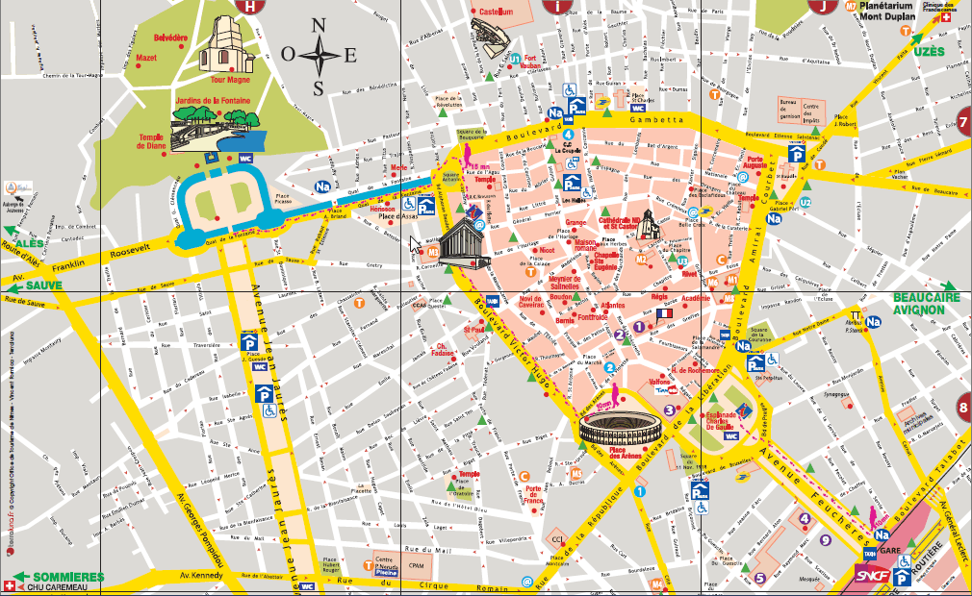
6Tem
7
5
4
3
2
1

- La Porte d’Auguste
- La Maison Carrée
- Les Arènes
- La cathédrale Saint-Castor
- Le Jardin de la Fontaine
- Le Temple de Diane
- La Tour Magne

On va présenter des différents monuments et des lieux à visiter. Le parcours va commencer devant la porte d’Auguste, dite aussi Porte d’Arles, qui est l’une des principales portes de la ville antique, où passait la via Dominitia. C’est la porte principale de l’enceinte Augustéenne. Il faut dire que cette enceinte romaine nîmoise date du XVI-XVème siècle avant J.C.

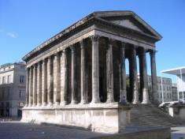
En descendant le Boulevard Gambetta, nous trouverons la Maison Carrée qui a été construite sous l’empereur Auguste au Vème siècle. Elle est inspirée par les temples d’Apollon et de Mars Ultor à Rome. Il faut dire que c’est un des temples les mieux conservés de l’époque romaine, un véritable chef d’œuvre. Elle doit son exceptionnel état de conservation à une utilisation sans interruption depuis le XIème siècle. La Maison a pris ce nom, parce qu’en ancien français, toute figure géométrique avec quatre angles droits était désignée avec le mot « carré » : le carré long était le rectangle et le carré parfait est notre carré actuel. Malgré son appellation, la Maison Carrée est de forme rectangulaire.

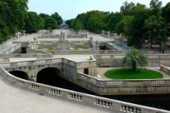
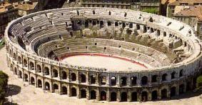
Nous continuons notre parcours en visitant l’amphithéâtre romain, les Arènes, situées sur la place des Arènes. Elles remontent à la fin du premier siècle sous l’empereur Auguste. Comme dans la capitale romaine, les spectateurs étaient répartis selon leur rang social sur les gradins pour admirer la puissance des gladiateurs lors de combats. Plus de 20.000 gallo-romains pouvaient assister aux combats de gladiateurs ou d’animaux. Mais les Arènes n’ont pas toujours été consacrées aux spectacles. Au moyen âge, le monument a été transformé en forteresse ; il constituait un refuge pour la population en cas de péril. Aujourd’hui, les Arènes offrent leur cadre prestigieux à de nombreux événements puisque elles accueillent des corridas, des congrès et des concerts.

Nous poursuivons notre découverte de Nîmes, nous traversons la porte d’Auguste en direction du Jardin de la Fontaine. Nous longeons l’avenue Jean-Jaurès, le plus vaste espace public de la ville qui est aussi connue comme « Les Champs Elysées de Nîmes ».
De l’autre côté de l’avenue Jean-Jaurès se trouve, comme nous l’avons dit, le Jardin de la Fontaine, crée au XVIIème siècle par Jean-Philippe Mareschal. En face, on peut trouver le Temple de Diane qui remonte à l’époque d’Auguste et qui n’a pas encore libérée tous ses secrets.
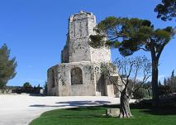
Finalement, pour finir le parcours vous apercevez la Tour Magne, qui a été construite sur une ancienne tour gauloise et qui se trouve au sommet de la plus haute colline de la ville. Cette tour est la plus important des tours de l’enceinte augustéenne. Elle domine le reposant et magnifique jardin de la Fontaine.

